校内询价
采购文件

采购执行单号:HH2022018

项目名称: 兰苑8舍家具更换

采购人：四川外国语大学

二〇二二年六月

第一篇 询价采购项目书
四川外国语大学按照采购计划，对兰苑8舍家具更换进行校内询价采购，欢迎具有相应资质能力的供应商积极参与。
分包号 | 分包名称 | 最高限价  （万元） | 保证金  （万元） | 备注
1 | 兰苑8舍家具更换 | 47.43 | 0.94

一、询价采购时间、地点
1．报名时间：2022年6月27日北京时间09:00 - 6月28日北京时间17:00。
保证金及文件购买费缴纳时间为2022年6月27日-6月28日。
2．报名方式：报名时间内将报名资料扫描件发送邮箱（zcb@sisu.edu.cn）。
报名资料包含：(1)该项目报名委托书或授权函(格式自拟)，请注明该项目编号及名称并加盖公司公章。(2)询价采购报名登记表(见附表)，请完善登记表内容后打印并加盖公司公章。

询价采购报名登记表
响应供应商全称：

项目名称：

项目编号：

响应供应商联系人：

响应供应商联系人电话(手机)：

响应供应商开户银行全称：

响应供应商开户银行账号：

响应供应商开户银行行号：

纳税人识别号：
QQ邮箱(便于电子发票发放)：
响应供应商全称： (公章)
日期： 年 月 日
注：请供应商用公司基本账户给学校转账。
保证金及文件购买费，请分别转账（即分开转2笔）。
请严格按照采购文件要求，按时缴纳保证金及文件购买费。
（1）文件购买费转账备注：项目号+文件购买费
（2）保证金转账备注：项目号+保证金
（3）保证金退款是原路退回，请务必保证原账户正常。
（4）保证金及文件购买费以到账时间为准，供应商请自行考虑汇入时间风险，如同城汇入、异地汇入、跨行汇入的时间要求。（未按规定时间缴款的视为无效报名）

四川外国语大学银行账户信息
供应商须以公司基本账户向指定银行缴纳保证金及文件购买费。
账户户名 | 四川外国语大学
开户银行 | 民生银行重庆沙坪坝支行
银行账号 | 9902001760927093
银行行号 | 305653011076
社会信用统一代码 | 125000004504017097
备注：报名资料请务必在报名时间内填写完整并发送邮箱(zcb@sisu.edu.cn)。（未按规定时间发送报名资料的视为无效报名）
3．文件获取方式：凡有意参加询价采购的供应商，请在四川外国语大学官网(www. sisu.edu.cn)上下载本项目询价文件以及图纸（如果有）、补遗（如果有）等询价采购前公布的所有项目资料，无论供应商下载与否，均视为已知晓所有询价采购内容。
4．采购文件售价：200元/分包(售后不退)
5．文件递交起止时间：2022年7月6日北京时间09:15-09:30
询价采购时间：2022年7月6日北京时间09:30
文件递交及询价采购地址：四川外国语大学汇英楼（资产管理处）3-10开标室
（一）采购人：四川外国语大学
联系人：唐渝苗
电 话：13668088026
地 址：重庆市沙坪坝区烈士墓壮志路33号
（二）采购代理机构：四川外国语大学
联系人：吕老师
邮 编：400031
电 话：023-65385008
地 址：重庆市沙坪坝区烈士墓壮志路33号
供应商须满足以下条件，其响应文件才被接受：
1．按时递交了响应文件；
2．按时报名、签到；
3．按时缴纳了文件购买费及询价采购保证金；

二、有关规定
1.供应商是指向采购人提供货物、工程或者服务的法人、其他组织或者自然人。以下简称供应商。合格的供应商应首先符合政府采购法第二十二条规定的基本条件，同时符合根据该项目特殊要求设置的特定资格条件（如果有）。
（一）基本资格条件
（1）具有独立承担民事责任的能力；
（2）具有良好的商业信誉和健全的财务会计制度；
（3）具有履行合同所必需的设备和专业技术能力；
（4）有依法缴纳税收和社会保障资金的良好记录；
（5）参加政府采购活动前三年内，在经营活动中没有重大违法记录；
（6）法律、行政法规规定的其他条件。
2.资格性检查。依据法律法规和校内询价文件的规定，对响应文件中的资格证明、保证金等进行审查，以确定供应商是否具备询价采购资格。资格性检查资料表如下：
序号 | 检查因素 |  | 检查内容
1 | 供  应  商  资  格  条  件 | （1）具有独立承担民事责任的能力 | 供应商法人营业执照（副本）或事业单位法人证书（副本）或个体工商户营业执照或有效的自然人身份证明、组织机构代码证复印件（注）；  供应商法定代表人身份证明和法定代表人授权代表委托书。
1 | 供  应  商  资  格  条  件 | （2）具有良好的商业信誉和健全的财务会计制度 | 供应商提供“基本资格条件承诺函”
1 | 供  应  商  资  格  条  件 | （3）具有履行合同所必需的设备和专业技术能力 | 供应商提供“基本资格条件承诺函”
1 | 供  应  商  资  格  条  件 | （4）有依法缴纳税收和社会保障金的良好记录 | 供应商提供“基本资格条件承诺函”
1 | 供  应  商  资  格  条  件 | （5）参加政府采购活动前三年内，在经营活动中没有重大违法记录（注） | 供应商提供“基本资格条件承诺函”
1 | 供  应  商  资  格  条  件 | （6）法律、行政法规规定的其他条件
2 | 保证金 |  | 按照校内询价文件的规定提交保证金
注：
供应商按“多证合一”登记制度办理营业执照的，组织机构代码证、税务登记证（副本）和社会保险登记证以供应商所提供的营业执照（副本）复印件为准。
根据《中华人民共和国政府采购法实施条例》第十九条“参加政府采购活动前三年内，在经营活动中没有重大违法记录”中“重大违法记录”，是指供应商因违法经营受到刑事处罚或者责令停产停业、吊销许可证或者执照、较大数额罚款等行政处罚。行政处罚中“较大数额”的认定标准，由被执行人所在的省、自治区、直辖市人民政府制定，国务院有关部门规定了较大数额标准的，从其规定。
3.符合性检查。依据询价采购文件的规定，从响应文件的有效性、完整性和对询价采购文件的响应程度进行审查，以确定是否对询价文件的实质性要求作出响应。符合性检查资料表如下：
序号 | 评审因素 |  | 评审标准
1 | 有效性审查 | 响应文件签署 | 响应文件上法定代表人或其授权代表人的签字齐全。
1 | 有效性审查 | 法定代表人身份证明及授权委托书 | 法定代表人身份证明及授权委托书有效，符合校内询价文件规定的格式，签字或盖章齐全。
1 | 有效性审查 | 响应方案 | 只能有一个响应方案。
1 | 有效性审查 | 报价唯一 | 只能有一个有效报价，不得提交选择性报价。
2 | 完整性审查 | 响应文件份数 | 响应文件正、副本数量符合校内询价文件要求。
3 | 校内询价文件的响应程度审查 | 响应文件内容 | 对校内询价文件第二、三篇规定的询价内容进行响应。
3 | 校内询价文件的响应程度审查 | 询价有效期 | 满足校内询价文件规定。
4. 报价文件必须按规定的时间及地点送达我指定地点，并按要求交纳询价采购保证金，否则报价无效。
5. 报价文件的报价为闭口价，只有提供了样品且样品满足询价文件技术要求的报价才是有效报价。并且供应商只能提供一个报价且不得高于项目最高限价。
6. 成交原则：完全符合采购需求、质量和商务要求且报价最低。最低报价不是成交的唯一条件。本次询价项目的报价函只作为采购人确定该项目的成交供应商的先决条件和必备条件。其最终成交供应商的确定将依赖于评审小组成员对拟成交供应商的报价函的评定结果。不向未成交供应商发出未成交通知书，亦不解释未成交原因。
7. 采购人所作的一切有效的书面通知、修改及补充，都是询件文件不可分割的部分。
8. 询价有效期：响应文件及有关承诺文件有效期为询价开始时间起90天。
9. 询价采购响应文件应按照本文件的“第五篇格式要求”装订。响应文件一正两副。并在每一份响应文件右上角注明“正本”或“副本”字样，如正本和副本有差异，以正本为准。响应文件必须是打印件，响应采购文件的正本每一页必需加盖公章或法人授权代表的签字。响应供应商应当按照校内询价文件的要求编制响应文件，并对校内询价文件提出的要求和条件作出实质性响应，响应文件应采用软面订本，封面应盖章，同时应编制完整的页码、目录，响应文件整体加盖骑缝章。
10.响应文件的密封与标记
10.1响应文件的正本、副本以及电子文档（如果有）均应密封送达询价采购地点，应在封套上注明询价采购项目名称、供应商名称。若正本、副本以及电子文档（如果有）分别进行密封的，还应在封套上注明“正本”、“副本”、“电子文档”（如果有）字样。
10.2封套的封口处应加盖供应商公章或由法定代表人授权代表签字。
11.疫情防控期间学校招投标现场要求：
（1）参与项目现场采购活动各方，入校时需同时验证“渝康码”、“场所码” 和“通信大数据行程卡”（微信小程序）。
（2）与疾控中心确诊者有密切接触人员，有可疑症状人员，或体温超过37.2℃的，有疫情接触史且医学观察未满14天的，不得进入我校；
（3）参与采购活动人员需配合做好体温测试及相关检查登记，无异常情况方可入校，进场人员需全程按要求佩带口罩，间隔1.5米入座，并自觉做好相关防护措施，响应供应商仅限派1-2人进入我校，询价采购完成后，立即离开，不得逗留；
（4）疫情防控承诺书(见附页)。(需提前填写并打印盖章，单独保存，进校后统一交至开标室工作人员处)
（5）各供应商代表入校时须提供开标前48小时内新冠肺炎病毒核酸检测阴性报告。
（6）其他未尽事宜按现场要求执行。
疫情防控承诺书

本单位____________________承诺严格落实党中央、国务院以及重庆市政府相关工作部署，遵守《中华人民共和国传染病防治法》及《关于进一步加强重庆主城九区新型冠状病毒感染的肺炎疫情防控工作的紧急通知》相关要求。本单位于 年 月 日参加_________________ 项目的询价采购活动。本单位承诺在询价采购过程中做到以下几点：
1．参与询价采购人员积极配合交易场所工作人员进行体温检测和人员信息登记。不符合防控管理要求的人员，不进入询价采购场所。
2．参加询价采购人员自觉做好个人防护，全程佩戴口罩，听从交易场所工作人员的引导。
3．本单位所派询价采购人员 （姓名）， （身份证号码）， （联系电话），在 （省、市）居住，无疫情接触史、身体健康。
4．本单位保证做好询价采购前期的各项准备工作，提前到达询价采购区域，避免因工作疏忽导致时间拖延，造成人员聚集。
5．询价采购活动结束后，本单位人员迅速离场，不在公共区域内停留。
6.如果所派人员出现疫情防控要求需留观、隔离的，由响应供应商自行负责，视为放弃派员参加。

承诺人（公章）：
年 月 日

三、采购文件保证金缴退说明
询价采购保证金不计利息。参加本项目响应的一切费用均由响应供应商自理。发生以下情况之一者，询价采购保证金将不予退还。
1.响应供应商在询价采购截止日期后，确定成交人以前撤回其响应的；
2.响应供应商在询价采购截止日期后，对响应文件作实质性修改；
3.响应供应商提供了虚假文件后被核实的；
4.响应供应商被通知成交后，不按规定的时间或拒绝按成交状态签订合同（即不按成交时规定的技术条件、供货范围、商务条件和价格等签订合同）。

四、关于无效响应
1.响应供应商法定代表人或法人授权代表未按时参加开标会；
2.未提供法定代表人授权委托书；
3.未按询价文件要求提供样品或提供的样品不符合文件要求的；
4.未按《校内询价文件》要求提供必要有效证明文件或提供了虚假文件的；
5.报价表没有按照要求由响应供应商加盖公章、没有按照要求由响应供应商法人代表或授权代表签字；
6.响应文件没有按照校内询价文件要求制作、装订、签字或盖章；
7.响应文件未按规定格式和要求填写，内容不全或字迹模糊，辨认不清而影响评标定标；
8.供应商若有串标、围标等违法违规行为，采购人有权终止其在我校的一切响应资格和尚未实施完毕的项目，并保留诉诛法律，追究其经济责任的权利。

五、关于废标
1．出现影响采购公正的违法、违规行为的；
2．因不可抗力导致重大变故，采购任务取消的；
3．所有有效报价均超出采购方预算而不能支付或者明显高于市场平均价的；
4．供应商提交的响应文件不能完全满足询价文件要求的；
5．其它符合废标条件的。

第二篇 技术要求

一、公寓平面布局图和效果图
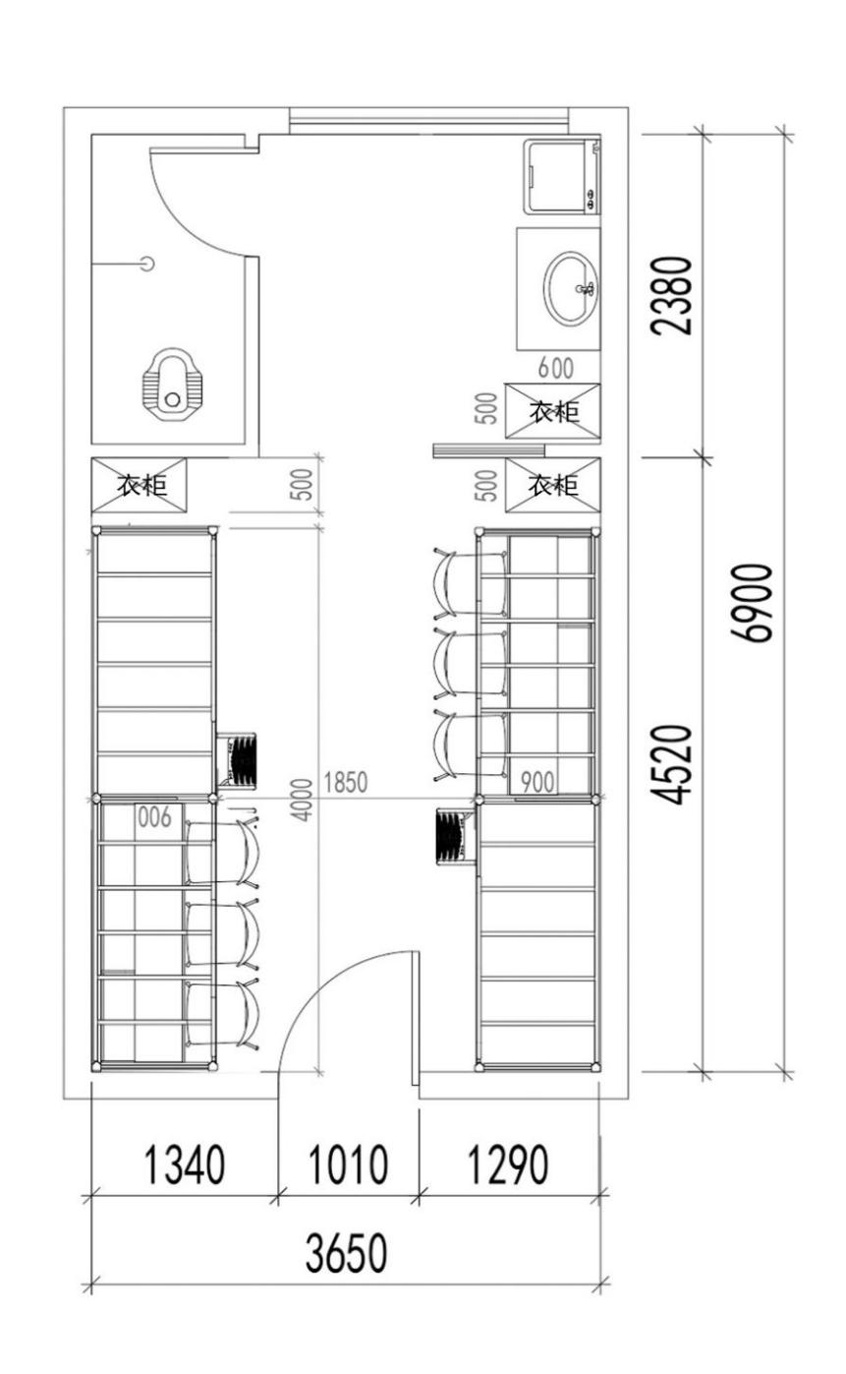
平面布置示意图
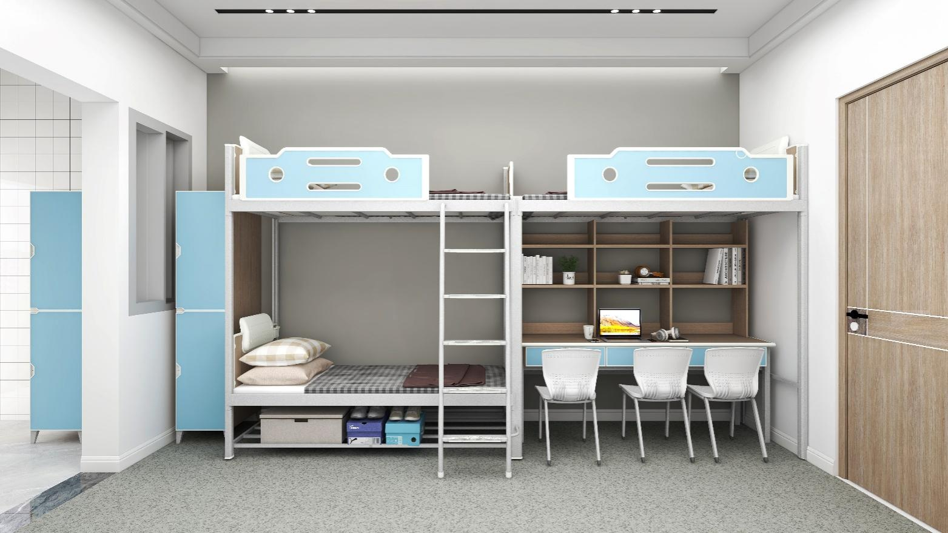

产品效果示意图

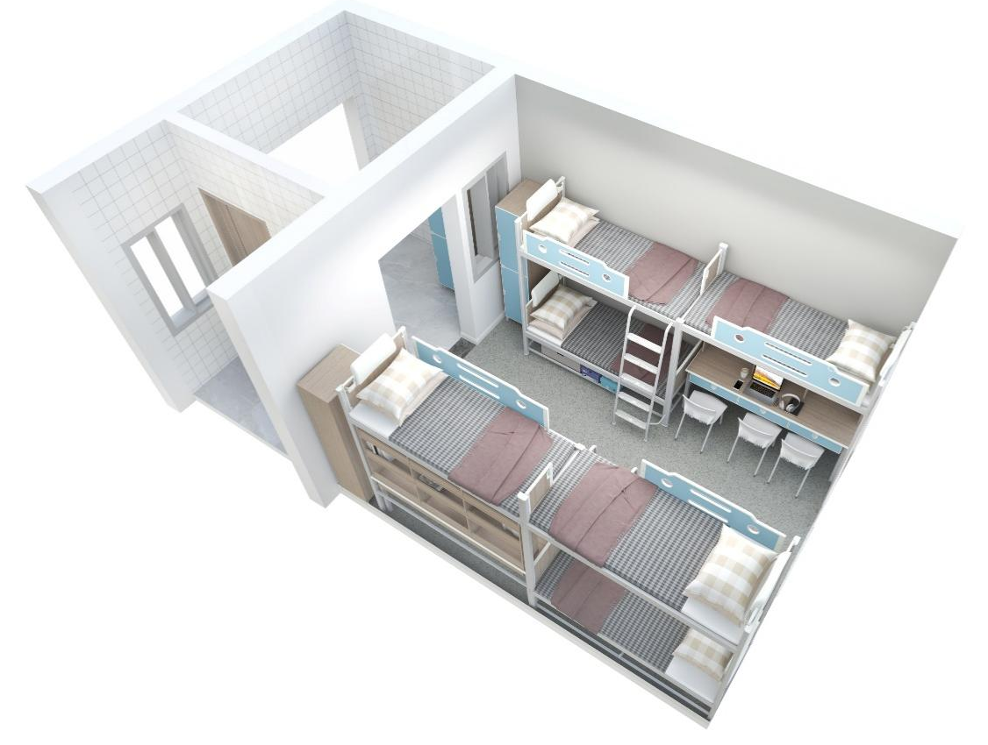

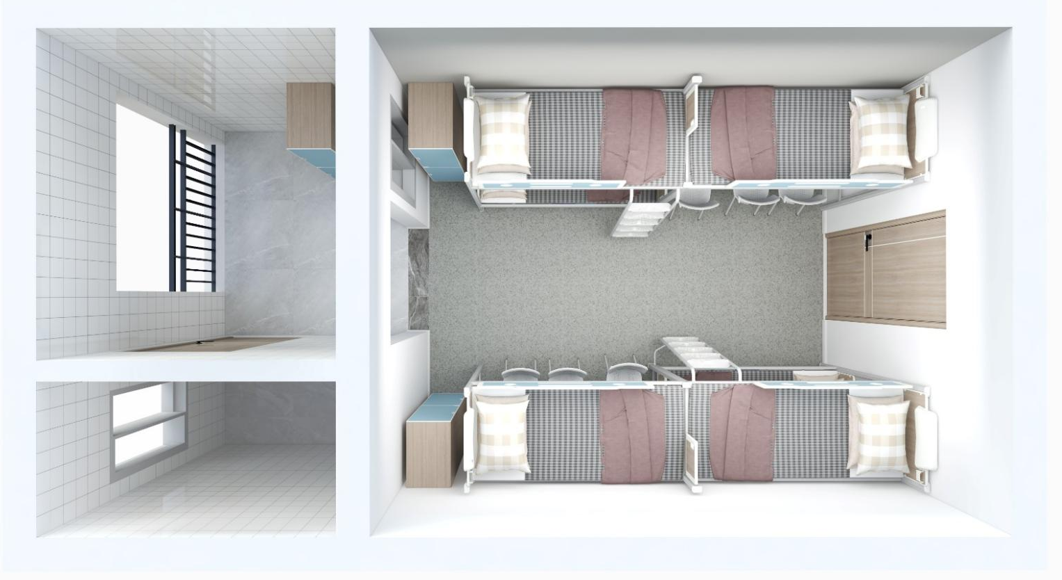
产品效果俯视图

二、需求数量明细
品名 | 图片 | 规格mm | 数量 | 单位 | 备注
两联三位公寓床 | 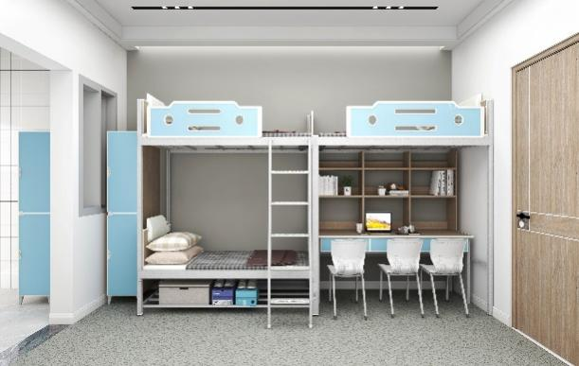 | 4000×900×2160 | 60 | 套 | 每套包含：两联三位床1套，三人位书桌带书架1张，椅子3把。三人用置物架1个。
衣柜 | 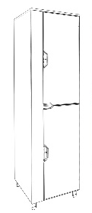 | 500×600×1900 | 90 | 个 | 每个衣柜供2人使用，每个房间配3个衣柜。
因图片显示有色差，所有颜色均以响应后，签合同前供应商提供色板，有采购人确认颜色为准。

三、技术参数
1.两联三位爬梯公寓床：
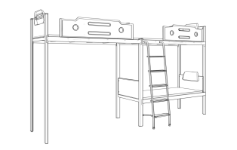
钢制部分示意图
1.1床架规格尺寸（不含爬梯尺寸）:4000mm×900mm×2160mm;床铺板宽不小于840mm。考虑到房间尺寸的有效使用空间，床架主要规格的外观尺寸正负偏离不得大于要求规格的5‰。
1.2边立柱：外形规格采用≥80mm×40mm，厚度1.2mm优质带钢，经轧压线辊压成型，高频焊接成闭口型材管，管材截面由不少于8条折弯及8个面组成。边立柱与床厅立柱连接件接触面不少于3个面，内侧角为直角设计，便于与床下柜体连接提高整体稳定性。边立柱上下封口采用优质PP塑料的静音内外塞。

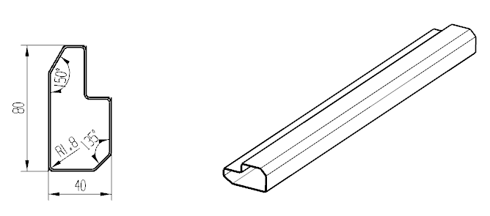
边立柱参考示意图
1.3中立柱：外形规格采用≥80mm×45mm，厚度1.2mm优质带钢，经轧压线辊压成型，高频焊接成闭口型材管。中立柱两侧与床厅立柱连接件接触面不少于3个面，管材截面由不少于6条折弯及6个面组成。立柱封口采用优质PP塑料的静音内外塞。
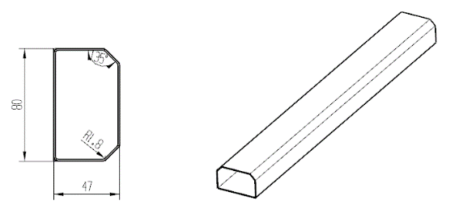
中立柱参考示意图
1.4前后床厅：外形规格采用≥80mm×30mm，厚度1.2mm优质带钢，经轧压线辊压成型，高频焊接成闭口型材管。为保证强度，床厅立柱连接件与床厅正面焊接处需连续满焊不能留缺口及缝隙。
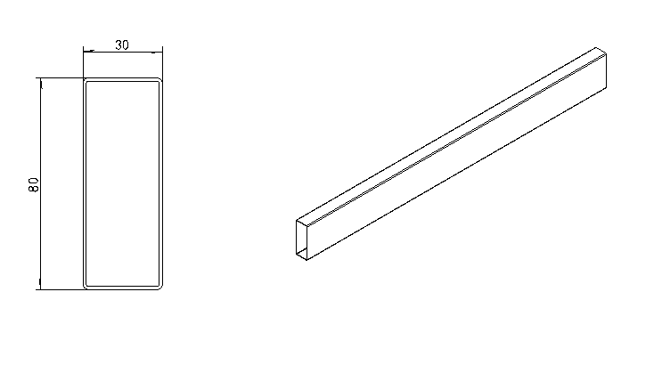
前后床厅参考示意图
1.5床厅立柱连接件（挂件）：采用优质钢板经冲压拉伸成型，挂件经拉伸成型≥3个接触面并带3个挂齿，挂齿由导向段和锁紧段组成。床厅立柱连接件与床厅正面焊接处需连续满焊，不得分段焊接。
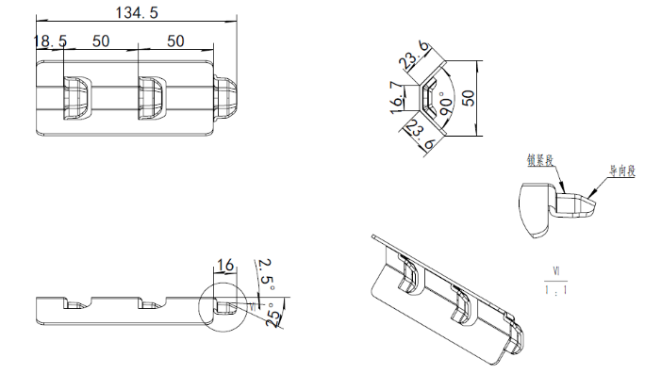
挂件示意图
1.6床换：外形规格采用≥30mm/15mm×30mm，厚度0.9mm优质带钢，经轧压线辊压成型，高频焊接成闭口型材管，管材截面为梯形，下部为圆弧，上方安装限位消音件，固定床换作用。
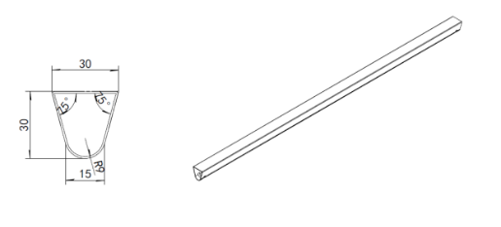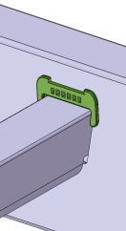
床换参考示意图
1.7边立柱档头拉换采用规格≥55mm×45mm管材厚度1.0mm，管材采用优质带钢，经轧压线辊压成型，高频焊接成闭口型材管，管材截面由6条加强筋及6个面组成，管材设计安装床铺板的直角台阶，台阶深度≥20mm，高度≥20mm。
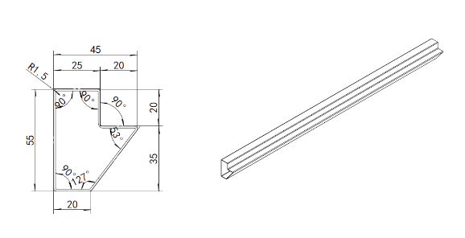
参考示意图
1.8中立柱拉换采用规格为≥55mm×65mm厚度1.0mm，管材采用优质带钢，经轧压线辊压成型，高频焊接成闭口型材管，管材截面由≥8条加强筋及≥8个面组成，管材设计安装床铺板的直角台阶，台阶深度为20（±1）mm，高度为20（±1）mm。
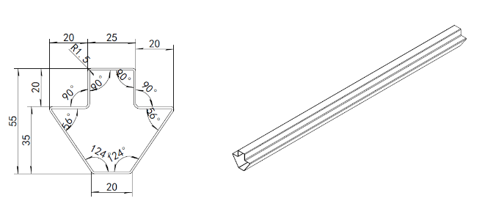
参考示意图
1.9中立柱档头：上档头外部管采用19mm×1.0mm的圆管，经数控弯管机弯曲成型，竖管采用16mm×1.0mm圆管。下档头上横管采用≥20mm×20mm×1.0mm闭口型材，上部弧形设计，竖管采用规格≥φ16mm×1.0mm的圆管，整体分配不少于3根。
1.10立柱后下拉换、床档头侧下拉换：采用30mmX15mmX1.0mm矩管。
1.11边立柱床档头（床头挡板）采用整体式，整体高度要求≥500mm，规格为800(±5)mm×400/500（±5）mm×18/75mm(±5mm)。立柱档头基材采用E1级15mm厚三聚氰胺饰面板，四周整体一次成型PP塑料注塑嵌边，四周无接缝。床头靠背弧形设计，设计有储物盒。
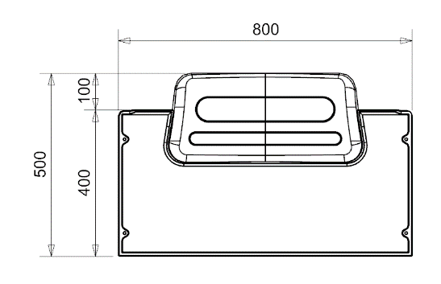
参考示意图
1.12床厅护栏：床厅护栏档板采用整体式，高度要求≥360mm，规格为不上爬梯一侧1550(±5)mm×360（±5）mm×25mm(±1mm)，上爬梯一侧1300(±5)mm×360（±5）mm×25mm(±1mm)；护栏挡板位于前床厅的上方;护栏挡板基材采用E1级18mm厚三聚氰胺饰面板，四周整体一次成型PP塑料注塑嵌边，床厅护栏档板采用整体式，镂空设计。确保护栏强度与刚性且四周无任何接缝及刃口。护栏板长度符合国标。
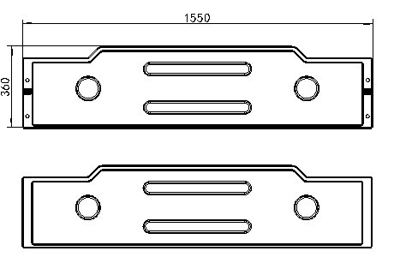
参考示意图
1.13爬梯：爬梯边管采用≥32mm×1.2mm圆管经数控弯管机弯曲成型，踩板整体尺寸为430mm×120mm×22mm，踩板下方采用厚度为2.0mm的优质冷轧钢板，经拉伸成型的冲压件与爬梯边管焊接为整体，上方安装≥432mm×120mm×23mm一次成型木板注塑踩面，踩面中间为≥18mm三聚氰胺饰面中密度板，四周整体pp注塑，无接口，带有防滑设计，增加使用的安全性。爬梯上方采用优质PP塑料的静音胶套，下方带可调节外塞，外塞高度45mm内部自带M8螺栓，可调节范围为0-30mm。自然落地，爬梯不允许在地面加固。

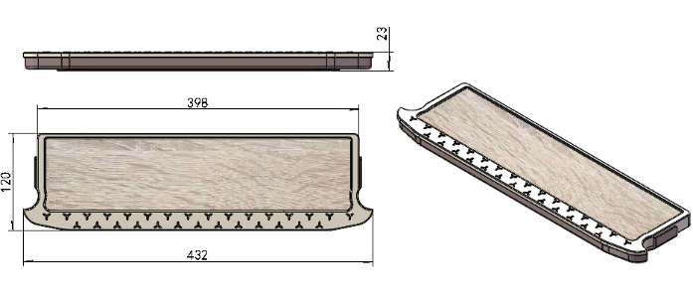
爬梯踩板示意参考图
1.14床铺板：采用双面刨光环保实（杉）木条拼接而成，干燥、防虫处理，厚度为12mm。铺板与床架内空尺寸匹配，宽度需达到840mm以上，参照国家标准床铺面及其两边和两端的缝隙≤10mm，板间缝隙≤8mm。整体床板板面平整，无翘曲变形，无板皮、无发霉、无烂疤等影响质量的缺陷，木材干燥度12%。
1.15储物架：整体规格≥1900mm×760mm×20mm。主材：采用20mm×20mm方管，厚度1.0mm。中间配16mm圆管，厚度1.0mm。两边采用25mm×25mm×1.2mm冷轧钢板折弯成型。离地高度50mm。全钢结构整体焊接组成。其中鞋架两端需与床体立柱两侧相连接。（见下示意图）
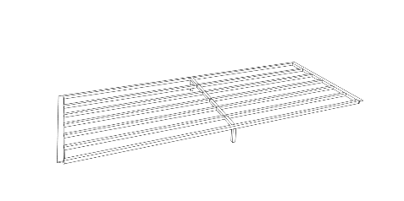
储物架示意图
2．床下三人书桌带书架
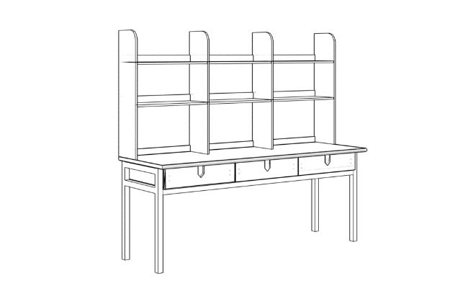
书桌带书架示意图
2.1学习桌外形规格：≥1920mm×600mm×760mm；书架规格：≥1920mm×240mm×950mm.
2.2桌面板采用规格≥1920mm×600mm×25mmmm。桌面板采用25mm厚度的环保E1级三聚氰胺饰面板制作，四周边部整体注塑成型且无接缝，采用最新一次注塑成型技术，前后端设计为符合人体工程学的舒适直边，双面小鸭嘴边造型，防止桌面板与学生发生磕碰。注塑产品外形美观人性化设计使用更舒适，增加产品使用寿命。
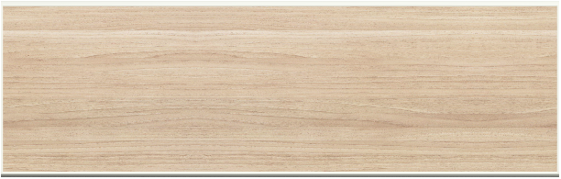
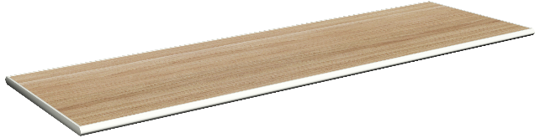
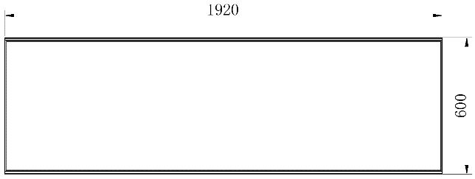
三人位学习桌桌面示意图
2.3学习桌屉面板采用15mm厚度的环保E1级三聚氰胺饰面板制作，四周边部整体注塑成型且无接缝，采用最新一次注塑成型技术，抽屉面板带内凹成型明锁空间位置，锁具不外露，低于门板表面，解决了外凸明锁对人体的伤害，对穿一次注塑成型锁孔设计，使屉面板在闭合时不与木板基材发生摩擦，增加使用寿命。屉面板规格≥145mm×595mm×15mm。
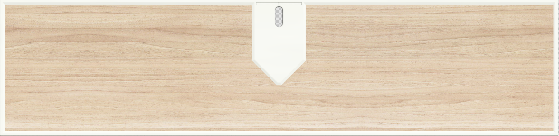
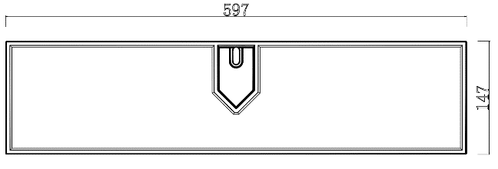
学习桌抽面示意图
2.4学习桌抽屉主材采用15mm厚度的E1级环保三聚氰胺板制作，抽屉底板采用5mm密度板基材三聚氰胺饰面板。
2.5学习桌书架主材采用25+15mm厚度的E1级环保三聚氰胺板制作，隔板采用25mm厚度的E1级环保三聚氰胺板制作。增强承重力。封边带采用优质品牌环保PVC封边带。
2.6学习桌钢架：立管采用的是40mm×40mm×1.0mm方管,桌下托管采用40mm×30mm×1.0mm矩管，书架侧边拉换采用40mm×20mm×1.0mm矩管。
2.7五金件采用优质品牌。滑轨为三节滑轨。
3．衣柜
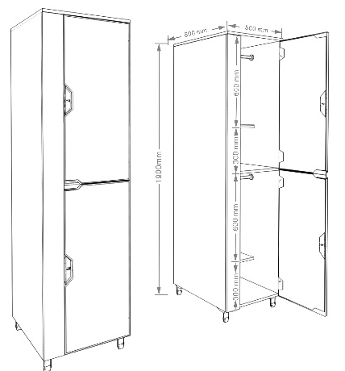
衣柜示意图
3.1衣柜外观规格≥500mm×600mm×1900mm。
3.2柜门板采用规格≥900（±5）×400（±5）×15mm，基材采用E1级三聚氰胺饰面中纤板制作。（1）边框：采用PP塑料一次模压注塑成型，包裹住板材切面，形成塑料边框，边框自带内凹式整体成型拉手，拉手在门板正面的边角部。（2）门板铰链安装位置：采用PP塑料一次模压注塑成杯孔型，增加螺丝握钉力。（3）衣柜门板采用内凹成型明锁空间位置，锁具不外露，低于门板表面，门板明锁孔：采用对穿式设计，采用PP塑料一次模压注塑成锁孔型，使门板在闭合时不与木板基材发生摩擦，增加使用寿命。

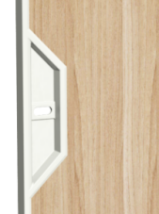
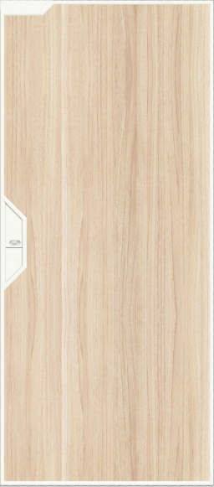
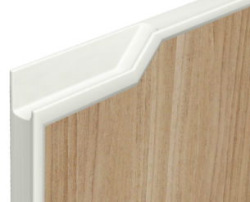
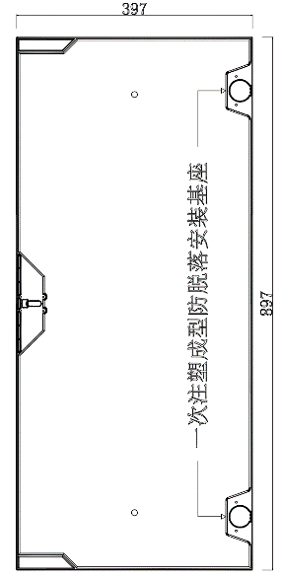
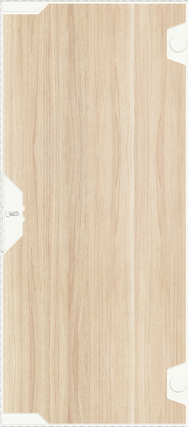
衣柜门板示意图
3.3柜体采用≥15mm厚的E1级环保三聚氰胺饰面颗粒板制作。可见面封边采用1.5mm厚PVC封边，胶粘剂参照180度高温热熔胶，全自动三联线封边机封边。衣柜分为上下两块等高等长门板的空间。每扇门板的空间内均有一根挂衣杆和一层短层板，短层板深度投标人自行设计。
3.4背板：采用≥5mm厚的E1级环保三聚氰胺饰面中密度板制作。
3.5为了防止柜体底部与地面接触受潮，在柜体底部加装有独立钢制防潮脚架或者防潮脚卡。
3.6五金件：采用优质品牌。铰链，开度≥90度，开门任意位置定位。
4．学习椅
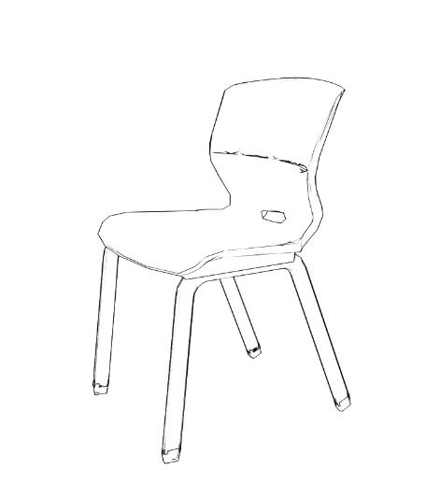
学习椅示意图
4.1整体规格：≥425×495×420（780）mm
4.2椅面板：座背板规格425（±5）mm*495（±5）mm*400（±5）mm采用优质改性PP塑料一次成型；椅子靠背受力后有不低于20°旋转后回复原位且不变形（后背带8根或8根以上加强筋以保证椅子的强度），后背下方带提手；座背板带条形通气槽；
4.3脚架弯管40mm*20mm*1.2mm椭圆管。
4.4拉换φ19mm*1.2mm圆管。
4.5投标人或所投产品制造商须提供中国Ⅲ型环境产品声明评价证书（提供证书复印件）。
5.质量要求：
5.1.五金配件：坚固耐用。铰链：二段力，能保证开合不少于十万次，门扇任意位置定位，带阻尼不反弹；滑轨：三节金属滑轨。
5.2胶水：采用优质胶粘剂。
5.3封边：采用PVC封边条，耐干热性、耐磨性、耐冷热循环性均符合标准要求；严密、平整，与整块板材严丝合缝，不允许脱胶、表面有胶渍。
5.4.钢材要求：以上所有产品钢材应采用高频焊接冷轧封口钢材，成型前经过特殊防腐处理。
5.5钢管焊接要求：，CO2 保护焊，焊接无灰渣、气孔、焊瘤；无脱焊、虚焊、焊穿；精细打磨，光洁平整。
5.6.钢管涂装要求：各钢件经酸洗磷化及抛丸机打砂除油除锈脱脂处理后，高压恒温环氧树脂固体粉末静电喷涂，195-205 摄氏度高温固化。喷涂均匀，表面光泽度≥80%，硬度＞0.4，冲击强度4MJ/㎡附着力＞2级，粉膜厚度20UM，保证喷塑质量的稳定性和可靠性。
5.7所有产品必须有防潮、防锈设计(pp塑料防潮脚卡），所有钢件与地面接触处应有防潮设计，防止锈蚀。
四、技术标准与质量要求
供应商提供的产品完全符合国家和行业有关环保标准质量标准：

GB/T 3324-2017 《木家具通用技术条件》

GB/T 3325-2017 《金属家具通用技术条件》

GB/T 3328-2016 《家具床类主要尺寸》

GB/T 1951.1-2010 《木质家具质量检验及质量评定》

GB/T 1951.2-2013 《金属家具质量检验及质量评定》

GB/T 1931-2009 《木材含水率测定方法》

GB/T 18584-2001 《室内装饰材料木家具中有害物质限量》

GB/T 18580-2001 《室内装饰装修材料人造板及其制品中甲醛释放限量》

GB/T 18583-2001 《室内装饰材料胶粘剂中害物质限量》

GB/T 18581-2001 《室内装饰材料、溶剂型木器涂料中害物质限量》

GB/T 1842-2008 《聚乙烯环境应力开裂试验方法》

QB/T 2741-2013 《学生公寓多功能家具》

五、样品递交及退还要求

样品递交要求

1.样品清单列表：
序号 | 样品名称 | 参考图片 | 参考规格 | 数量 | 备注
1 | 护栏 |  | - 、≥1550(±5)mm×360（±5）mm×25mm(±1mm)， | 1 | （1）供应商提供的样品须为全新的产品，禁止废旧产品及3D打印产品。（2）所提供样品材质、要求必须参照招标文件第二章技术要求的要求，否则将失去成交资格。  （3）未提供或者少提供样品的供应商将视为无效响应。  （4）所送样品，除护栏、桌面、椅子外，其余所有都合理规划固定在一块展板上。
1 | 护栏 |  | （2）、≥1300(±5)mm×360（±5）mm×25mm(±1mm)。 | 1
2 | 桌面 | 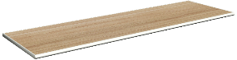 | ≥1920mm×600mm×760mm | 1
3 | 抽面 | 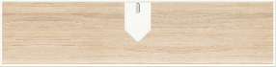 | ≥145mm×595mm×15mm | 1
4 | 门板 | 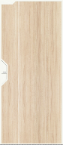 | ≥900（±5）×400（±5）×15mm | 1
5 | 椅子 | 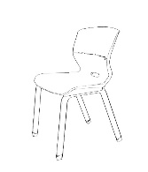 | ≥425×495×420（780）mm | 1
6 | 爬梯踩板（含下方钢板） | 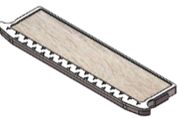 | ≥432mm×120mm×23mm | 1
7 | 立柱档头 |  | ≥800(±5)mm×400/500（±5）mm×18/75mm(±5mm) | 1
8 | 中立柱 |  | ≥80×45×1.2×300mm | 1
9 | 中立柱档头拉换 |  | ≥55×65×1.0×300mm | 1
10 | 卡式连接件 |  | ≥3个接触面并带3个挂齿 | 1

2.样品评审方式

样品采用明标评审。

3.样品递交时间：2022年7月4日

4.样品递交地点：四川外国语大学东区兰苑8舍
5.样品递交联系人：唐渝苗 电 话：13668088026

（二）样品退还要求

成交供应商样品留存采购人处，其他供应商的样品在评审完成后由供应商拆除并带回。

第三篇 商务要求
一、供货时间、地点及验收方式
（一）供货时间
合同签订后30个日历日内完成供货及安装调试
（二）供货地点
四川外国语大学
（三）验收方式
本合同项下所有产品到货安装完成后乙方向甲方提交验收申请，由甲方组织验收,货物与合同约定相符，使用正常，经使用单位和验收小组确认验收合格的项目，由甲方资产管理处出具《验收纪要》和《验收报告》。验收时发现货物虽与合同约定相符，但验收时发现问题，若该问题不影响其正常使用，验收小组应在验收报告中提出整改意见，待乙方整改完毕后再对其进行验收，如整改两次仍存在问题，将确定为验收不合格。验收时发现货物与合同约定不一致的，或发现货物虽与合同约定相符，但验收时发现问题，若该问题已导致货物不能满足用户需求，验收小组应将验收结果定义为不合格。对于验收不合格产品乙方应当立即更换，由此产生的相应费用或损失由乙方自行承担，同时甲方有权追究乙方的违约责任。
二、质量保证及售后服务
（一）产品质量保证期
投标人应明确承诺：其投标产品质量保证期达到10年。投标产品属于国家规定“三包”范围的，其产品质量保证期不得低于“三包”规定。投标人的质量保证期承诺优于国家“三包”规定的，按投标人实际承诺执行。
（二）售后服务内容
投标人和制造商在质量保证期内应当为采购人提供以下技术支持和服务：
（1）电话咨询
中标人和制造商应当为采购人提供技术援助电话，解答采购人在使用中遇到的问题，及时为采购人提出解决问题的建议。
（2）现场响应
采购人遇到使用及技术问题，电话咨询不能解决的，中标人和制造商应在4小内到达现场（远郊区8小时内到达现场）进行处理，确保产品正常工作；无法在8小时内解决的，应在24小时内提供备用产品，使采购人能够正常使用。
（3）技术升级
在质保期内，如果中标人和制造商的产品技术升级，供应商应及时通知采购人，如采购人有相应要求，中标人和制造商应对采购人购买的产品进行升级服务。
（三）质保期外服务要求
（1）质量保证期过后，供应商和制造商应同样提供免费电话咨询服务，并应承诺提供产品上门维护服务。
（2）质量保证期过后，采购人需要继续由原供应商和制造商提供售后服务的，该供应商和制造商应以优惠价格提供售后服务。
（四）备品备件及易损件
中标人和制造商售后服务中，维修使用的备品备件及易损件应为原厂配件，未经采购人同意不得使用非原厂配件，常用的、容易损坏的备品备件及易损件的价格清单须在投标文件中列出。
三、付款方式
项目验收合格后，支付合同金额的95%，余下5%在项目验收合格之日起1年后无重大质量问题后再无息支付。
四、知识产权
采购人在中华人民共和国境内使用成交供应商提供的货物及服务时免受第三方提出的侵犯其专利权或其它知识产权的起诉。如果第三方提出侵权指控，成交供应商应承担由此而引起的一切法律责任和费用。
五、培训
成交供应商须提供对设备的操作培训，使相关使用人员能够正常操作相关设备。
六、其他
（一）供应商必须在响应文件中对以上条款和服务承诺明确列出，承诺内容必须达到本篇及竞争性谈判其他条款的要求。
（二）其他未尽事宜由供需双方在采购合同中详细约定。

第四篇 合同主要条款及合同格式

一、定义
1．需方是指通过询价采购，接受合同货物及服务的机关、事业单位或团体组织。
2．供方是指成交后提供合同货物和服务的企业法人。
3．合同是指由采购人和成交供应商按照询价采购文件、补遗书和报价文件以及书面承诺的实质性内容，规范成要约和承诺，通过协商一致达成的书面协议。
4．合同价格系指根据合同规定，在供方全面正确地履行合同义务时需方应支付给供方的款项。
5．技术资料是指合同货物及其相关的设计、制造、监造、检验、验收等文件（包括图纸、各种文字说明、标准）。
6．合同货物是指供方根据合同所需供应的设备。

二、合同标的
1．合同标的包括以下内容：详见清单。

三、合同价格
1．合同价格即合同总价。
2．合同价格包括完成本项目所需的设备或货物购买（制造）费、辅材费、运输费、装卸费、安装调试费、培训费及各种应纳的税费。
3．合同货物单价为最终中选报价单价。

四、付款
1．本合同使用货币币制，如未作特别说明均为人民币。
2．付款方式采取承兑汇票或转账支票支付。
3．付款方法按询价采购文件商务条款要求执行。

五、合同生效及其它
1.成交结果将在四川外国语大学校园网（http://www.sisu.edu.cn/）上进行公示。成交通知书发出后三十个日历日内，若成交供应商不与采购人签订合同，采购人将视其自动放弃本次成交（成交供应商将被扣除询价采购保证金）。
2.合同生效及其效力应符合《中华人民共和国合同法》有关规定。
3．合同应经当事人法定代表人或委托代理人签字，加盖合同专用章。
4．合同所包括附件（询价采购文件、询价过程中的补充文件、成交供应商的报价文件及相关承诺文件），是合同不可分割的一部分，具有同等法法律效力。
5．合同需提供担保的，按《中华人民共和国担保法》规定执行。
6．本合同条件未尽事宜依照《中华人民共和国合同法》，由供需双方共同协商确定。
7. 合同签订时，采购方有权在法规允许的范围内增减采购货物的数量。

附页：合同格式（参考）
四川外国语大学XXX项目合同
采购执行单号：

甲方：___________________________计量单位：_____________
乙方：___________________________计价单位：_____________

协商一致，达成以下购销合同：
商品名称 | 规格型号 | 数量 | 单价 |  | 总价 | 交货时间 | 交货地点
合计人民币（小写）：
合计人民币（大写）：
一、质量要求和技术标准。乙方提供的商品必须是全新的，完全符合国家有关技术标准，乙方的质量保证及售后服务承诺如下：
1.质保期限：
2.保修范围：
3.服务措施：
4.质保期后服务：
二、随机备品、附件、工具数量及供应方法：
三、交提货方式：
四、验收标准、方法：

如有异议，请于日内提出。
五、付款方式：
六、违约责任：
七、其他约定事项：
1.询价采购文件及补遗、响应文件及承诺是本合同不可分割的部分。
2.本合同如发生争议可申请仲裁或提请诉讼。
3.本合同一式捌份，具同等法律效力。
4.其他：
甲方：  地址：  联系电话：  法人代表： |  |  |  | 乙方：  地址：  电话：  传真：  开户银行：  账号：  法人代表：  授权代表：
备注：
签约时间： 年 月 日 签约地点：
第五篇 询价采购报价文件格式要求
一、经济部分
（一）报价函
（二）明细报价表
二、技术部分
（一）技术应答
（二）技术响应偏离表
三、商务部分
（一）商务要求响应情况：交货时间、质量保证期、售后服务条款等。
（二）商务响应偏离表
（三）商务及售后服务承诺
四、资格条件及其他
（一）法人营业执照（副本）或事业单位法人证书（副本）或个体工商户营业执照或有效的自然人身份证明或社会团体法人登记证书复印件
（二）法定代表人身份证明书（格式）
（三）法定代表人授权委托书（格式）
（四）基本资格条件承诺函（格式）
五、其他应提供与项目有关的资料（自附）

一、经济部分
（一）报价函

四川外国语大学：
我方收到的询价采购文件，经详细研究，决定参加该询价采购的报价。
1.愿意按照询价采购文件中的一切要求，提供设备的制造（购买）及技术服务，报价总价为人民币大写：_______________，人民币小写RMB：________________。
2.我方现提交的响应文件为：响应文件正本1份，副本2份。
3.我方承诺：本次响应文件的有效期为90天。
4.我方完全理解和接受贵方询价文件的一切规定和要求及评审办法。
5. 我方若成为成交供应商，将按照最终询价结果签订合同，并且严格履行合同义务。本承诺函将成为合同不可分割的一部分，与合同具有同等的法律效力。
6. 在整个询价过程中，我方若有违规行为，接受按照《中华人民共和国政府采购法》和《校内询价文件》之规定给予惩罚。
供应商（公章）：
地址：
电话：
传真：
网址：
邮编：
联系人：

年 月 日
（二）产品及配件的明细报价
采购执行单号：
项目名称：
产品名称 | 品牌及产地 | 制造商名称 | 规格型号 | 数量 | 单价  （ ） | 合计  （ ）

注：1.请供应商完整填写本表。
2.该表可扩展，并逐页签字或盖章。

供应商名称（公章）：
年 月 日

二、技术部分
（一）技术应答（格式自定）

（二）技术响应偏离表
采购执行单号：
项目名称：
序号 | 采购需求 | 响应情况 | 差异说明
供应商： 法定代表人授权代表：

（供应商公章） （签字或盖章）
年 月 日
注：
1.本表即为对本项目“第二篇 技术要求”中所列条款进行比较和响应，应逐条如实填写，“响应情况”中必须列出具体数值或内容。如供应商未应答或只注明“符合”、“满足”等类似无具体内容的表述，将视为不满足采购文件要求；
2.本表可扩展，并逐页签字或盖章；
3.可附相关支撑材料。（格式自定）

三、商务部分
（一）商务要求响应情况：交货时间、交货地点、服务条款等（格式自定）
（二）商务响应偏离表
商务响应偏离表（本表可自行设计格式）
对于询价文件的商务要求，如有任何偏离请如实填写下表：
序号 | 询价项目需求 | 响应情况 | 偏离说明

供应商： 法定代表人授权代表：

（供应商公章） （签字或盖章）
年 月 日
注：
1.本表即为对本项目“第三篇 商务要求”中所列条款进行比较和响应，应逐条如实填写，“响应情况”中必须列出具体数值或内容。如供应商未应答或只注明“符合”、“满足”等类似无具体内容的表述，将视为不满足相应条款；
2.本表可扩展。
（三）商务承诺（包括但不限于）：
1.质保期；
2.售后服务能力情况；
3.履约能力证明文件。
4.售后服务承诺（格式自定）

四、资格条件及其他
（一）法人营业执照（副本）或事业单位法人证书（副本）或个体工商户营业执照或有效的自然人身份证明或社会团体法人登记证书复印件

（二）法定代表人身份证明书（格式）
项目名称：
致：四川外国语大学：
（法定代表人姓名）在（供应商名称）任（职务名称）职务，是（供应商名称）的法定代表人。

特此证明。

（供应商公章）

年 月 日

（附：法定代表人身份证正反面复印件）

法定代表人电话：（若授权他人办理并签署响应文件的可不填写）
电子邮箱： （若授权他人办理并签署响应文件的可不填写）

（三）法定代表人授权委托书（格式）

项目名称：

致：四川外国语大学：
（供应商法定代表人名称）是（供应商名称）的法定代表人，特授权（被授权人姓名及身份证代码）代表我单位全权办理上述项目的询价采购、签约等具体工作，并签署全部有关文件、协议及合同。
我单位对被授权人的签字负全部责任。
在撤消授权的书面通知以前，本授权书一直有效。被授权人在授权书有效期内签署的所有文件不因授权的撤消而失效。

被授权人： 供应商法定代表人：
（签字或盖章） （签字或盖章）

（附：被授权人身份证正反面复印件）

（供应商公章）
年 月 日

被授权人电话：（若法定代表人办理并签署响应文件的可不填写）
电子邮箱： （若法定代表人办理并签署响应文件的可不填写）
注：
若为法定代表人办理并签署响应文件的，不提供此文件。

（四）基本资格条件承诺函

基本资格条件承诺函

致四川外国语大学：
（供应商名称）郑重承诺：
1.我方具有良好的商业信誉和健全的财务会计制度，具有履行合同所必需的设备和专业技术能力，具有依法缴纳税收和社会保障金的良好记录，参加本项目采购活动前三年内无重大违法活动记录。
2.我方未列入在信用中国网站（www.creditchina.gov.cn）“失信被执行人”、“重大税收违法案件当事人名单”中，也未列入中国政府采购网（www.ccgp.gov.cn）“政府采购严重违法失信行为记录名单”中。
3.我方在采购项目评审（评标）环节结束后，随时接受采购人、采购代理机构的检查验证，配合提供相关证明材料，证明符合《中华人民共和国政府采购法》规定的供应商基本资格条件。
我方对以上承诺负全部法律责任。
特此承诺。

（供应商公章）
年 月 日

五、其他应提供的资料
其他与项目有关的资料（自附）：供应商总体情况介绍、其他与本项目有关的资料等。

（结束）

